«Хэллоуин»
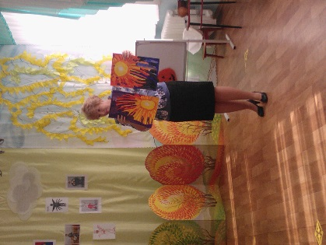
31 октября для детей, посещающих кружок английского языка, был проведён праздник «Этот страшно весёлый Хэллоуин», где ребята познакомились с историей праздника и его традициями. Играли в необычные игры. С большим интересом готовились, вырезали тыквенные фонари, делая им страшные и веселые мордочки. А в конце праздника получили угощение в одной из этих тыкв.
